PRÊMIO OUVIDORIAS BRASIL | Edição 2018

PRÊMIO OUVIDORIAS BRASIL

1. INSCRIÇÕES

a) Quem poderá participar do Prêmio Ouvidorias Brasil – edição 2018?

Poderá se inscrever e participar do Prêmio Ouvidorias Brasil – edição 2018 organizações dos setores Público e Privado.

b) Como participar do Prêmio Ouvidorias Brasil – edição 2018?

Para participar, as organizações/instituições deverão efetuar suas inscrições, pelo e-mail premioouvidoriasbrasil2018@gmail.com com cópia para marketing@abrarec.org.br. Informando: Razão Social, Nome Fantasia, CNPJ, endereço completo, e-mail, telefones para contato e nome do Ouvidor, juntamente com o comprovante de pagamento da taxa de inscrição. O case inscrito deverá ser salvo em PDF e enviado para o e-mail premioouvidoriasbrasil2018@gmail.com com cópia para marketing@abrarec.org.br.

Serão aceitas apenas inscrições realizadas por meio do e-mail premioouvidoriasbrasil2018@gmail.com com cópia para marketing@abrarec.org.br.

É importante lembrar que a empresa/instituição somente estará concorrendo após a confirmação de pagamento da taxa de inscrição.

c) Qual é o período para inscrição e entrega dos cases relativo ao Prêmio Ouvidorias Brasil – edição 2018?

O período para efetuar a inscrição, pagamento da taxa e entrega do case iniciou em 04 de junho de 2018 e vai até 06 de setembro de 2018. O período para entrega dos cases será de 04 de junho a 06 de setembro de 2018.

Os cases que forem entregues após o período definido (04 de junho a 06 de setembro de 2018), não serão avaliados pela Comissão Avaliadora. Todos os cases devem ser entregues em formato de PDF.

d) Divulgação dos resultados:

A divulgação geral dos resultados será realizada por meio do Site da ABRAREC (www.abrarec.com.br), a partir de 10 de outubro de 2018.

A partir de 10 de outubro de 2018 será feito um comunicado, via e-mail, às organizações (públicas e privadas) que tiverem participado do prêmio.

PRÊMIO OUVIDORIAS BRASIL

2. PremiaçãO

Considerando-se as especificidades e características das organizações públicas e privadas, no que se refere à constituição e funcionamento de suas Ouvidorias, o Prêmio Ouvidorias Brasil 2018 será concedido em duas categorias: pública e privada.

Os critérios de avaliação serão os mesmos, independentemente do setor.

O Prêmio Ouvidorias Brasil – edição 2018 reconhecerá e premiará os melhores cases inscritos e selecionados do setor Privado e setor Público.

O Prêmio Ouvidorias Brasil – edição 2018 reconhecerá também em categoria "Destaque" Ouvidores, organizações e Instituições que tenham contribuído efetivamente para o avanço e fortalecimento das Ouvidorias no Brasil, conforme critérios estabelecidos para esta premiação e reconhecimento.

Nota: O reconhecimento e entrega do Prêmio Ouvidorias Brasil dar-se-á no dia 7 de novembro de 2018, em São Paulo, em horário e local a serem oportunamente divulgados.

3. COMISSÃO AVALIADORA

A avaliação dos cases inscritos será de responsabilidade da Comissão Avaliadora, composta de notáveis com ilibada reputação e isenção, incluindo a Associação Brasileira dos Ouvidores – ABO, a Ouvidoria Geral da União – OGU, a Associação Brasileira das Relações Empresa-Cliente – ABRAREC e dois representantes do Comitê de Ouvidoria que não estejam participando da premiação, além de especialistas em relações de consumo e defesa do consumidor.

Os nomes dos integrantes da Comissão Avaliadora serão publicados até o dia 06 de setembro de 2018, no site da ABRAREC (www.abrarec.com.br).

Caberá à Comissão avaliar e pontuar os cases à luz dos critérios estabelecidos e que de fato demonstrem o trabalho da Ouvidoria, a partir de iniciativas inovadoras, que tenham colaborado para a melhoria da governança da organização/instituição e que, por extensão, tenham também agregado valor para cidadão, o consumidor e/ou à sociedade, dentro dos princípios que regem a defesa e proteção das relações de consumo no Brasil.

A metodologia de trabalho para avaliação e elegibilidade da categoria de premiação “Destaques em Ouvidoria” estará ancorada em critérios definidos pelo Prêmio Ouvidorias Brasil – edição 2018.

PRÊMIO OUVIDORIAS BRASIL

4. Inscrição e forma de pagamento

O valor da taxa de inscrição é de R$ 3.970,00 (três mil, novecentos e setenta reais).

Às organizações/instituições associadas da Associação Brasileira das Relações Empresa-Cliente - ABRAREC será concedido desconto de 50% (cinquenta por cento) no valor da taxa de inscrição.

O pagamento da taxa de inscrição deve ser efetuado mediante depósito, transferência na conta corrente ou pagamento de boleto bancário da ABRAREC, utilizando-se os seguintes dados:

Banco do Brasil - 001

Agência 1191-6

Conta Corrente 12623-3

CNPJ 05.845.335/0001-24

Finalidade: Pagamento Inscrição Prêmio Ouvidorias Brasil 2018

NOTA: Para a opção de Boleto Bancário, solicitar via e-mail (premioouvidoriasbrasil2018@gmail.com com cópia para marketing@abrarec.org.br) a emissão do boleto, informando:

Razão Social da Empresa

Número do CNPJ

Endereço completo

E-mail e telefones para contato

Os valores arrecadados com as taxas de inscrição destinam-se à cobertura dos custos das atividades de realização da premiação.

Não serão aceitos, sob qualquer hipótese, pedidos de devolução dos valores pagos.

PRÊMIO OUVIDORIAS BRASIL

5. ORIENTAÇÕES RELATIVAS AO CONTEÚDO DOS CASES

O case inscrito deve contemplar a criação e implementação de um projeto com foco em inovação que tenha contribuído fortemente para o aperfeiçoamento da governança da organização/instituição. Nesse sentido, o projeto deve ter trazido retorno positivo para a imagem, para o patrimônio, para a fidelização dos clientes e/ou para o crescimento e sustentabilidade do negócio, refletindo incremento de receita ou redução de gastos.

Os cases devem apresentar trabalhos marcantes realizados pela Ouvidoria e que tenham contribuído significativamente para aperfeiçoar o processo de relacionamento da organização/instituição com o cidadão.

A elaboração dos cases deve apresentar indicadores que confirmem e validem os ganhos apresentados pelo projeto.

A apresentação de um case de sucesso deve contemplar:

- Título do case;

- Nome da empresa;

- Sumário executivo – Resumo dos principais aspectos do case contido em uma página (máximo de 25 linhas);

- Cenário - Visão geral do mercado de atuação da organização/cliente, com referência ao segmento, forma de atuação e principais competidores;

- Problema - Indicação do principal problema abordado, bem como uma breve descrição de suas implicações para o negócio;

- Desafio - A questão básica que serviu para levar à solução do problema;

- Solução - Descrição de maneira clara da forma como o problema foi abordado e resolvido;

- Metodologia Utilizada - Descrição resumida das etapas de trabalho que a ação envolveu;

- Resultados - Apresentação sucinta dos principais resultados/benefícios decorrentes da solução do problema.

Da mesma forma, o case deverá focar também os critérios importantes definidos pelo Prêmio Ouvidorias Brasil que possibilitarão uma avaliação mais consistente relativa ao trabalho realizado pela Ouvidoria.

PRÊMIO OUVIDORIAS BRASIL

6. Critérios para Avaliação dos Cases

- Desempenho: Peso 20%, avaliará se os projetos trouxeram retorno positivo para a organização/instituição, podendo ser para a imagem, para a fidelização dos clientes e/ou para o crescimento e sustentabilidade do negócio, bem como para a reputação da organização/instituição;

- Inovação: Peso 30%, avaliará se a ideia que inspirou o desenvolvimento do projeto tenha contribuído com o processo de criação de uma cultura de inovação no relacionamento da empresa com o cidadão/consumidor;

- Governança: Peso 20%, avaliará se as ações advindas da implantação deste projeto contribuíram para melhorar o processo de tomada de decisões na organização/instituição, buscando proteger todas as partes envolvidas e interessadas – stakeholders (empresa, funcionários, clientes, comunidade, fornecedores, governo, etc.), tendo ainda alavancado a atuação da organização/instituição junto ao mercado estabelecendo uma relação de confiança e perenidade.

- Alianças: Peso 10%, avaliará se o projeto contemplou a concretização de alianças estratégicas promovendo a formação de equipes de trabalho para garantir melhorias constantes no processo de relacionamento da organização/instituição com o cidadão;

- Integração: Peso 10%, avaliará se a implantação do projeto possibilitou vivenciar valores da organização/instituição e se contribuiu para reforçar o processo de integração da equipe de colaboradores, concorrentes, assessores e da comunidade em geral;

- Responsabilidade social: Peso 10%, avaliará se o projeto contemplou melhorias nos processos de trabalho e de qualidade dos serviços e produtos, minimizando seus impactos negativos no meio ambiente e na comunidade.

7. CRITÉRIOS DE ELEGIBILIDADE PARA OS DESTAQUES EM OUVIDORIA

PRÊMIO OUVIDORIAS BRASIL

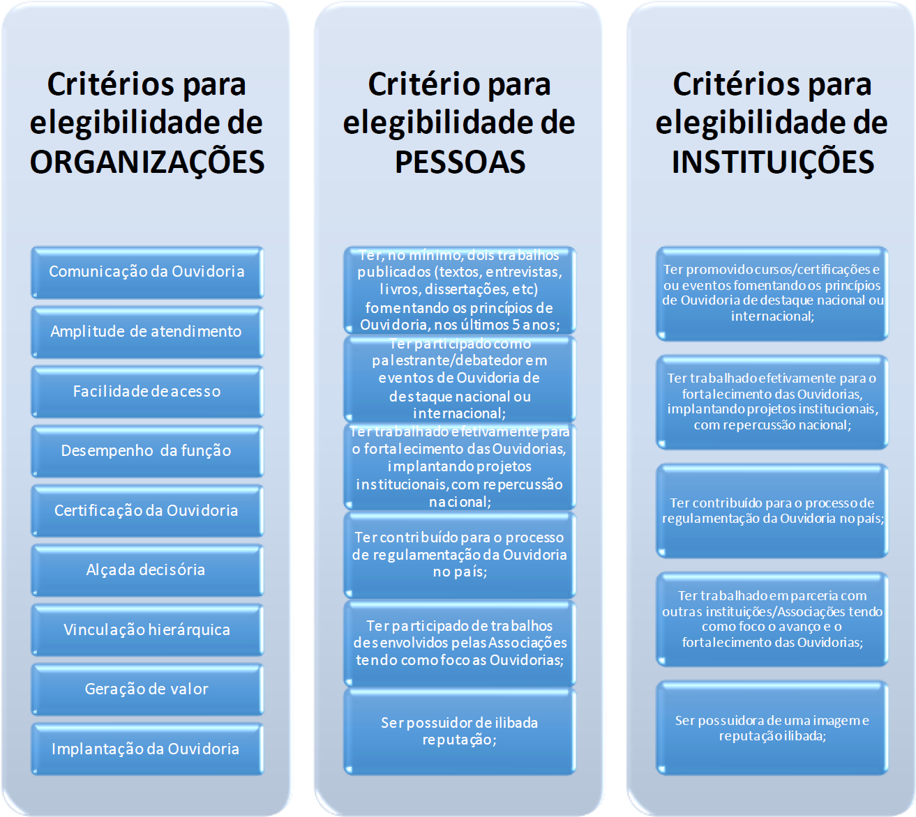

8. REALIZAÇÃO DO PRÊMIO OUVIDORIAS BRASIL 2018

a aBrarec firmou parceria com a empresa GARRIDO MARKETING para fins de prover o apoio necessário na promoção e execução das atividades do Prêmio Ouvidorias Brasil – Edição 2018, o que possibilitará maior abrangência e visibilidade pelas organizações/instituições de todos os segmentos do mercado.

7. Disposições Finais

Serão automaticamente desclassificados os trabalhos encaminhados fora do prazo estipulado e/ou que não estiverem dentro das normas e critérios estabelecidos para o Premio Ouvidorias Brasil – edição 2018.

PRÊMIO OUVIDORIAS BRASIL

Os participantes se responsabilizam integralmente pela veracidade dos dados relacionados aos conteúdos enviados.

Nenhum conteúdo enviado sofrerá qualquer modificação, edição e/ou alteração por membros do ABRAREC ou da Comissão Avaliadora.

A ABRAREC fará a cobertura deste reconhecimento, resguardando os dados sigilosos e consultando previamente as empresas vencedoras.

A formalização via e-mail da inscrição, envio do comprovante de pagamento e do case implica na aceitação das regras e critérios estabelecidos pelo Prêmio Ouvidorias Brasil – Edição 2018.

8. DÚVIDAS E INFORMAÇÕES

Em caso de dúvidas ou necessidade de obter mais informações, fale conosco. Envie seu e-mail: premioouvidoriasbrasil2018@gmail.com com cópia para marketing@abrarec.org.br ou ligue para (11) 3661-9116 ABRAREC | (34) 99971-8259 Lúcia Farias | Hélio Ferreira (61) 99929-1953

Comitê de Ouvidorias
Associação Brasileira das Relações Empresa Cliente – ABRAREC
www.abrarec.com.br

